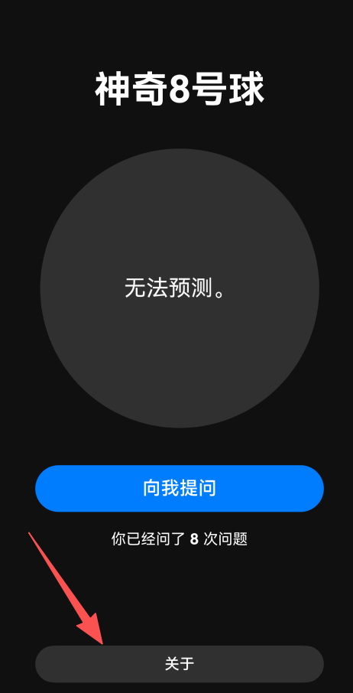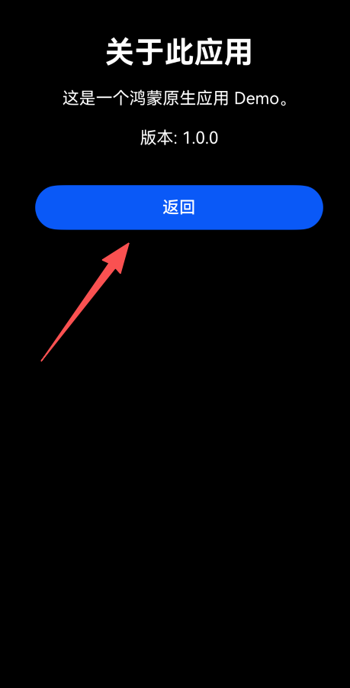
import router from '@ohos.router';
import preferences from '@ohos.data.preferences';
import hilog from '@ohos.hilog';
const TAG: string = '[IndexPage]';
const DOMAIN: number = 0xFF00;
const PREFERENCES_KEY = 'question_count';
@Entry
@Component
struct Index {
// 响应式状态变量：当前回答文本、动画状态、提问次数等
@State answer: string = '';
@State thinking: boolean = false;
@State textScale: number = 1;
@State textOpacity: number = 1;
@State questionCount: number = 0;
// 固定回答池，用于随机选择
private answers: string[] = [
"毫无疑问。", "是的，绝对是。", "看起来不错。", "前景光明。",
"如我所见，是的。", "很有可能。", "相信你的直觉。", "迹象表明是的。",
"回复模糊，再试一次。", "晚点再问。", "最好现在不告诉你。", "无法预测。",
"专注并再问一次。", "不要指望它。", "我的回复是否定的。", "我的消息来源说不。",
"前景不妙。", "非常怀疑。"
];
// 获取本地持久化配置对象，用于读写提问次数
private async getPreferences() {
let context = getContext(this);
return await preferences.getPreferences(context, 'magic8ball_prefs');
}
// 页面生命周期钩子：加载时初始化状态并读取持久化数据
async aboutToAppear() {
try {
const prefs = await this.getPreferences();
const count = await prefs.get(PREFERENCES_KEY, 0) as number;
this.questionCount = count;
hilog.info(DOMAIN, TAG, `Successfully read question count: ${count}`);
} catch (e) {
hilog.error(DOMAIN, TAG, `Failed to read question count. Cause: ${JSON.stringify(e)}`);
}
let context = getContext(this);
this.answer = await context.resourceManager.getStringValue($r('app.string.initial_answer'));
}
// 用户点击“提问”按钮触发：更新回答、动画、持久化次数
private getAnswer() {
if (this.thinking) {
return;
}
this.thinking = true;
let context = getContext(this);
context.resourceManager.getStringValue($r('app.string.thinking_text')).then(res => {
this.answer = res;
});
// 模拟思考延迟，随后更新回答与动画
setTimeout(async () => {
const randomIndex = Math.floor(Math.random() * this.answers.length);
this.answer = this.answers[randomIndex];
this.thinking = false;
this.questionCount++;
try {
const prefs = await this.getPreferences();
await prefs.put(PREFERENCES_KEY, this.questionCount);
await prefs.flush();
hilog.info(DOMAIN, TAG, `Successfully saved question count: ${this.questionCount}`);
} catch (e) {
hilog.error(DOMAIN, TAG, `Failed to save question count. Cause: ${JSON.stringify(e)}`);
}
// 回答动画：缩放与透明度渐变
this.textScale = 0.8;
this.textOpacity = 0;
animateTo({ duration: 300, curve: Curve.EaseInOut }, () => {
this.textScale = 1;
this.textOpacity = 1;
});
}, 1000);
}
// 构建页面UI结构与交互逻辑
build() {
Column() {
// 应用标题
Text($r('app.string.app_title'))
.fontSize(40)
.fontWeight(FontWeight.Bold)
.fontColor($r('app.color.title_color'))
.margin({ top: 80 })
// 神奇8号球区域：圆形背景 + 动态回答文本
Stack({ alignContent: Alignment.Center }) {
Circle()
.width(300)
.height(300)
.fill($r('app.color.answer_bg_color'))
Text(this.answer)
.fontSize(24)
.fontColor($r('app.color.answer_text_color'))
.textAlign(TextAlign.Center)
.padding(20)
.width(220)
.scale({ x: this.textScale, y: this.textScale })
.opacity(this.textOpacity)
}
.margin({ top: 40, bottom: 40 })
// 提问按钮：触发回答逻辑，禁用状态防止重复点击
Button($r('app.string.ask_button'))
.width('80%')
.height(50)
.fontSize(20)
.backgroundColor($r('app.color.button_bg_color'))
.fontColor($r('app.color.button_text_color'))
.onClick(() => this.getAnswer())
.enabled(!this.thinking)
// 提问次数统计信息展示
Row() {
Text($r('app.string.question_count_prefix'))
.fontSize(16)
.fontColor($r('app.color.title_color'))
Text(` ${this.questionCount} `)
.fontWeight(FontWeight.Bold)
.fontSize(16)
.fontColor($r('app.color.title_color'))
Text($r('app.string.question_count_suffix'))
.fontSize(16)
.fontColor($r('app.color.title_color'))
}
.margin({ top: 20 })
// 页面间隔占位
Blank()
// 跳转到“关于”页面按钮
Button($r('app.string.about_page_button'))
.width('80%')
.height(40)
.fontSize(16)
.type(ButtonType.Capsule)
.backgroundColor($r('app.color.answer_bg_color'))
.margin({ bottom: 30 })
.onClick(() => {
router.pushUrl({ url: 'pages/AboutPage' })
.catch((err: Error) => {
hilog.error(DOMAIN, TAG, `Failed to route to AboutPage. Cause: ${err?.message}`);
});
})
}
.width('100%')
.height('100%')
.backgroundColor($r('app.color.app_bg'))
}
}

import router from '@ohos.router';
// 声明页面入口组件
@Entry
@Component
struct AboutPage {
// 构建页面UI结构
build() {
Column() {
// 页面标题文本，居中显示，使用白色粗体大字号
Text($r('app.string.about_page_title'))
.fontSize(32)
.fontWeight(FontWeight.Bold)
.fontColor(Color.White)
.margin({ top: 40, bottom: 20 })
// 页面内容说明文字，居中对齐，设置边距和字体样式
Text($r('app.string.about_page_content'))
.fontSize(18)
.textAlign(TextAlign.Center)
.fontColor(Color.White)
.margin({ left: 20, right: 20, bottom: 40 })
// 返回按钮，点击后触发页面返回操作
Button($r('app.string.back_button'))
.width('80%') // 设置按钮宽度为屏幕的80%
.height(48) // 设置按钮高度
.fontSize(18) // 设置按钮文字大小
.fontColor(Color.White) // 设置按钮文字颜色
.onClick(() => {
router.back(); // 调用路由返回方法，返回上一页面
})
}
// 设置页面整体宽高和背景色
.width('100%')
.height('100%')
.backgroundColor(Color.Black)
}
}

